|  |  |  |
| --- | --- | --- |
|  |  | |
|  | Guía de Uso y Estándares de Control-M Versión 9 Distribuido  **Services Schedulling & Change Control**  Operative Scheduling  **Ciudad México, Julio del 2017** | |
|  |
|  |
|  |
|  |  |  |

# 

**Introducción** **5**

Objetivos del documento 5

Objetivos de las guías de uso 5

Acerca de este documento 5

A quién está dirigido este documento 5

Registro y control de cambios al Documento 5

**Acceso y Workspace** **6**

Crear Workspace 6

Crear Job en una nueva malla 6

Crear Job en malla ya existente 7

Guardar modificaciones en XML 8

**Folder/Malla (antes Table)** **9**

SMART 9

Folder Name 10

Control-M Server 10

Order Method 10

**Job** **11**

Pestaña General 11

Job Name 12

Description 12

What (antes TaskType) 12

Host/Host Group (antes Node) 13

Run As (antes Owner) 13

Aplication 13

Sub Aplication (antes Group) 13

Created By (antes Author) 13

Variables (antes pestaña SET) 14

Pestaña Scheduling 15

Schedule 16

View Schedule 18

Time Settings 18

Cyclic 18

Maximun Reruns 20

Activity Period 20

Keep Active (antes Maxwait) 20

Pestaña Prerequisites 21

Requires User Confirmation 21

In Conditions 21

Control Resources 22

Quantitative Resources 23

Pestaña Actions 25

OutConditions 25

Notifications Before Jobs Completed 26

On-Do Actions 27

Notifications After Jobs Completed 28

Output Handling 28

**Anexos** **29**

Tabla 1: Países con dos caracteres 29

Tabla 2: Países con un carácter 29

Tabla 3: Periodicidad de un carácter 29

Tabla 4: Periodicidad de tres caracteres 29

Tabla 5: Nuevos Prefijos de condiciones Globales 30

Tabla 6: Prefijos de condiciones Globales Eventuales 30

Tabla 7: Anteriores Prefijos de condiciones Globales 30

Variables Control-M 31

# 

# 

# Introducción

## 

## Objetivos del documento

El objetivo de este documento es oficializar y difundir un grupo de guías de uso que habrán de observarse en las instalaciones de Informática de América del grupo BBVA.

## Objetivos de las guías de uso

El objetivo del establecimiento de guías de uso en el grupo BBVA es que existan documentos que sirvan de apoyo en la utilización de las herramientas, con el fin de lograr un manejo eficiente resolviendo dudas y ofreciendo información técnica. Las guías contienen imágenes asociadas al tema descrito para una fácil comprensión, así como los pasos a realizar por el usuario para llevar a cabo las distintas opciones disponibles, usando un lenguaje sencillo.

## Acerca de este documento

El objetivo de este documento es difundir las guías de uso referentes a las diferentes herramientas que se utilizan en Servicios de Procesamiento América.

## A quién está dirigido este documento

Este documento está dirigido al personal técnico encargado del diseño y desarrollo, que hace uso de las herramientas administradas por SPA.

## Registro y control de cambios al Documento

Con el fin de llevar el control de movimientos y modificaciones se generará una tabla que integre el registro y control de todos los cambios necesarios para la optimización y el mejoramiento en el uso y funcionalidad de los recursos en que viven nuestros sistemas.

|  |  |  |  |  |  |
| --- | --- | --- | --- | --- | --- |
| **Versión.**  **Observación** | **Fecha de revisión (día-mes-año)** | **Descripción de Modificación** | **Tipo de Actualización** | **Páginas Afectadas** | **Aprobación** |
| 1.0.0 | 21-Marzo-2017 | Se actualiza el manual con base a los cambios en la versión de Control-M 9 |  | Todas | Jesús Alejandro Flores Amaya |

**Registro y control de cambios al documento.**

# Acceso y Workspace

## Crear Workspace

Para poder comenzar a trabajar con el herramienta, seleccionar la opción Planning y posteriormente Blank Workspace:

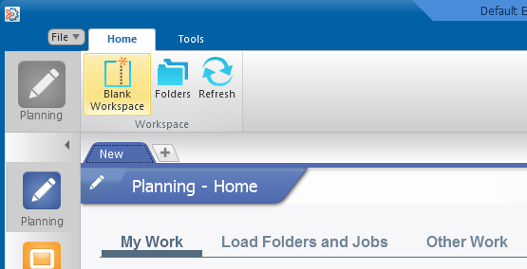

## Crear Job en una nueva malla

Para crear un nuevo Job en una nueva malla una vez cargado el Workspace seleccionar el Job tipo OS y arrastrar al área de trabajo:

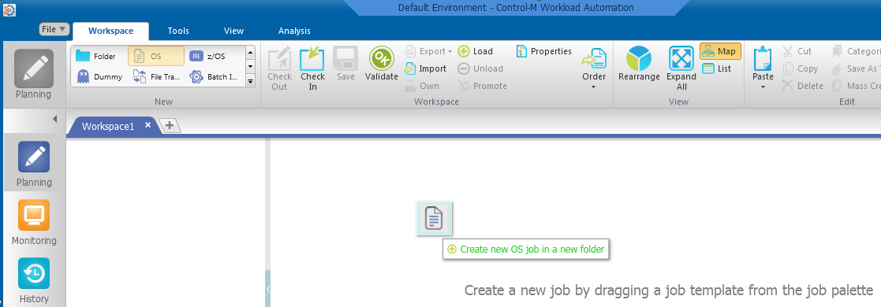

Posteriormente solicitará en que Control-M se va definir a lo cual seleccionar el Control-M Server “CTM_CTRLMCCR”:

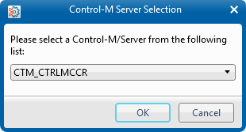

Finalmente se mostrará el nuevo Job y malla con algunos valores por default e información por completar:

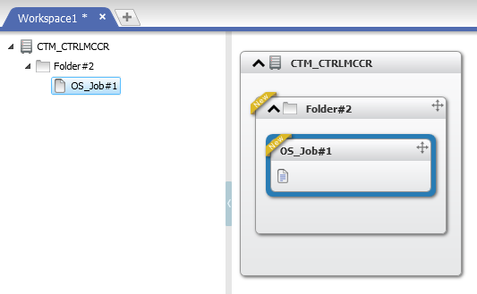

## Crear Job en malla ya existente

Si ya se cuenta con un XML, seleccionar la opción Import para cargarlo al Workspace:

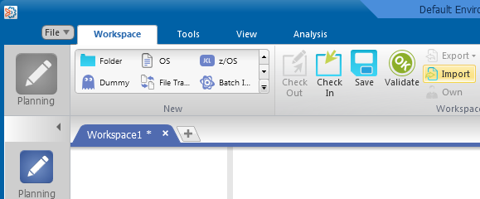

En algunos casos por el cambio de versión puede indicar algún conflicto en el campo del Control-M Server, en este caso seleccionar en el campo Resolution la opción “Assign existing Control-M Server” y en el campo Version seleccionar “CTM_CTRLMCCR [Distribuited-900]”

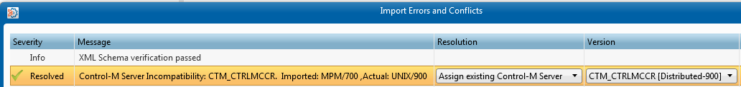

## Guardar modificaciones en XML

Una vez que se hayan concluido las modificaciones al Folder (malla) se deberán guardar los cambios en un XML seleccionando la opción Export:

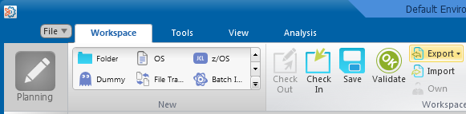

Posteriormente se puede mostrar un mensaje como el siguiente indicando que hay Warnings:

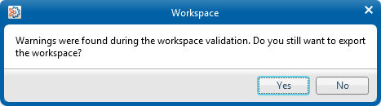

En caso de presentarse Warnings en el campo host se pueden ignorar, esto es normal porque se están usando nodos productivos y al estar conectado al Control-m de Entornos Previos no se tiene conexión con dichos nodos.

Finalmente en la ventana que se muestre seleccionar la ruta donde se debe guardar el XML

# 

# 

# Folder/Malla (antes Table)

Para visualizar las propiedades del Folder seleccionar el nombre de la malla ya sea del Menú de Arbol (lado izquierdo) o del diagrama:

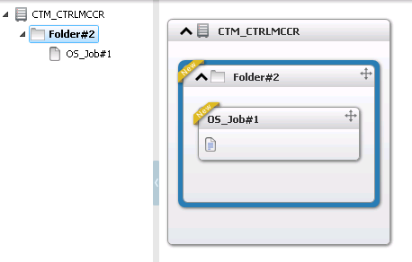

Dar clic derecho y Propiedades para visualizar una nueva ventana con las Propiedades del Folder:

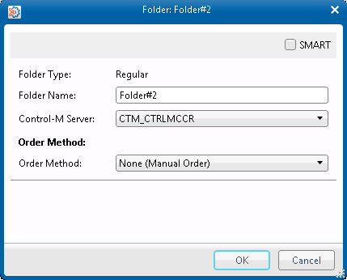

## SMART

No seleccionar, de momento no esta permitido definir tablas tipo SMART

## Folder Name

El nombre del Folder/Malla debe ser de 15 caracteres en Mayúsculas y respetar la siguiente Nomenclatura:

***YY-PPAAACCC-XXX***

En donde:

***YY***: Identificador proceso Corporativa CCR o Bancomer

CR=Corporativa CCR

BC=Bancomer

***PP***: País de 2 posiciones (ver Tabla 1: claves de países con 2 caracteres)

***AAA***: Clave Aplicativa (3 Caracteres, asignada por la OCTA)

***CCC***: Identificador de periodicidad (ver Tabla 4: Tabla de claves periodicidad 3 caracteres)

***XXX***: Identificador de la tabla

T01 = Respaldos

T02 = Resto de Jobs Aplicativos

## Control-M Server

En este campo se puede cambiar el Control-M Server:

* ***CTM_CTRLMCCR***para producción.
* ***Ctrlm_Desarrollo*** para Entornos Previos

## Order Method

En este campo se debe seleccionar

* ***Automatic (Daily)*** para que el Folder sea considerado por Control-M en la carga diaria que realiza.
* ***None (Manual Order)*** en caso de que el Folder que se ha definido como Eventual y que sus Jobs solo serán planificados manualmente.

# Job

Al dar clic derecho en el Job y propiedades se podrá visualizar las pestañas que contienen la información para configurar el Job:

## Pestaña General

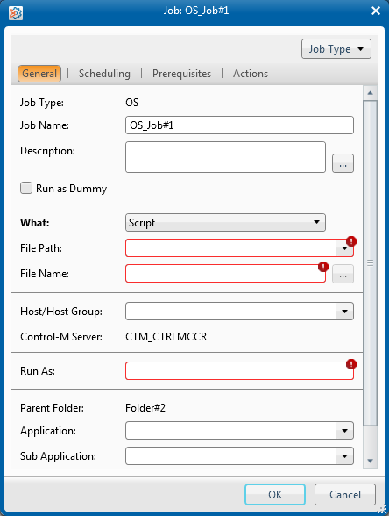

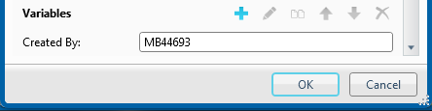

Se deberán llenar los campos que se detallan con los datos indicados según estándares respectivos y ningún campo deberá contener acentos o caracteres especiales, ya que esto puede dañar la integridad de la Base de Datos de Control-M.

### Job Name

Se especifica el nombre del job que deberá ser 10 caracteres en Mayúsculas y con la siguiente Nomenclatura:

***PAAAZECXXX***

En donde:

***P***: País de 1 posiciones (ver Tabla 2: Tabla de países cuando se utiliza un carácter)

***AAA***: Clave Aplicativa (El número 1 se agrega cuando la aplicación es origen host y es utilizada en distribuido ejemplo UG=1UG)

***Z***: Tipo de proceso

N= Aplicativo

E= Respaldo

D= Depuración

R= Reorganización

T= Transmisión/Transferencia

A= Activación

I= Inactivación

V=Validación

W= File watcher

C= Carga

B= Bim

F=AFP

P=Otro

G= Programa que ejecute alguna utilería de Control M

M= Monitor

***E***: Entorno:

P= Producción

D= Desarrollo

***C***: Identificador de periodicidad (ver Tabla 3: Tabla de periodicidad).

***XXX***: Nemónico (Contador de Jobs). En caso de que los procesos excedan el número 1000 deberán usar letras de La A a al Z. ejemplo 1000=A00 1001=A01 1100=B01 etc.

### Description

Description: Descripción acerca de lo que realiza el Job.

### What (antes TaskType)

Se especifica lo que se va ejecutar si es un script o un comando, de acuerdo a la opción seleccionada se deben ingresar los campos:.

***File Path***: Ruta donde se encuentra el script

***File Name***: Nombre del script.

***Command***: Comando a ejecutar (Solo en caso de seleccionar Command en el campo What)

Si lo que se está ejecutando es un script obligatoriamente se debe seleccionar Script, si se necesitan manejar variables definirlas en al sección de Variables.

No está permitido usar Embedded Script.

### Host/Host Group (antes Node)

Nombre del nodo donde se ejecutara el script (por lo tanto donde existe el script) o se puede ejecutar el comando

### Run As (antes Owner)

Es el usuario aplicativo con el que se debe ejecutar el Job. No está permitido usar usuarios personales y el uso del root está restringido para los respaldos o casos especiales en que se justifique su uso.

### Aplication

Se especifica la Aplicación a la que pertenece el job aplicando la siguiente nomenclatura:

***AAA-PP-XXXXXXXXXXXXX***

En donde:

***AAA***: Clave Aplicativa (3 Caracteres, asignada por la OCTA)

***PP***: País de 2 posiciones (ver Tabla 1:Tabla de países dos caracteres).

***XXXXXXXXXXXXX***: Identificador de la aplicación, máximo 13 caracteres.

### Sub Aplication (antes Group)

Se especifica el tipo de job, aplicando la siguiente nomenclatura:

***XXXXXXXXXX-YYY***

En donde:

***XXXXXXXXXX:*** Identificador del proceso batch, máximo 15 caracteres.

***YYY:*** Identificador proceso Corporativo CCR o Bancomer:

CCR=Corporativo

BMR=Bancomer

### Created By (antes Author)

Se especifica el nombre y apellido de la persona que programó el job (Nombre_Apellido) o igual ya es valido su user.

### Variables (antes pestaña SET)

Para agregar una variable dar clic en el signo  y llenar los datos:

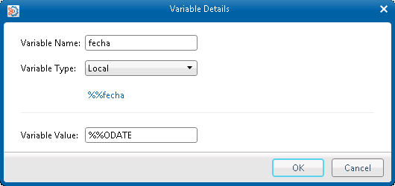

***Variable Name***: Nombre de la variable, si dentro del script se esperan las variables $1, $2, etc. El Variable Name se debe llamar PARM1, PARM2, etc.

***Variable Type***: De momento siempre definir siempre como Local.

***Variable Value***: Indicar el valor de la variable, ir a la sección de anexos para conocer variables de Control-M que pueden ser utilizadas.

## Pestaña Scheduling

La configuración de sheduling no es precisamente el día que se ejecuta el job sino cuando se va a planificar el job a las 7 am en la carga diaria de Control-M.

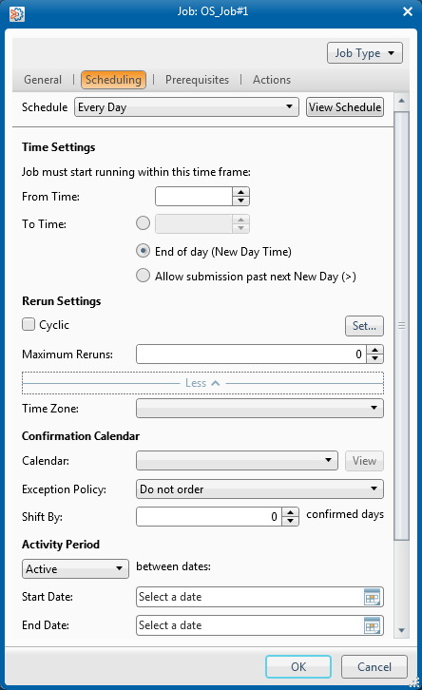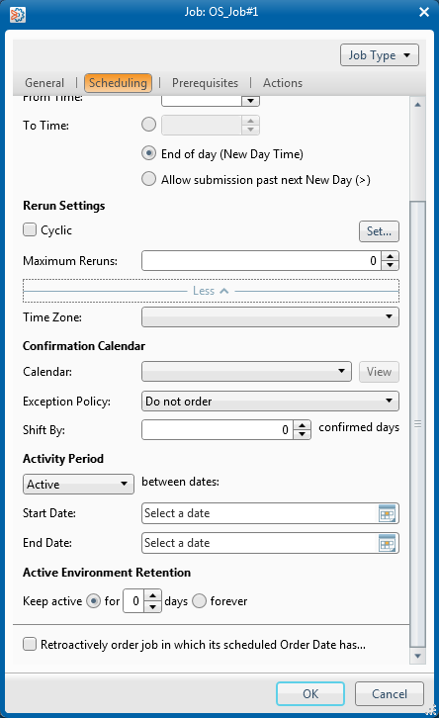

### Schedule

***EveryDay.*** Seleccionar si se desea planificar el job todos los días naturales.

***None (Manual Order).*** Seleccionar en caso de que el job no deba planificarse ya sea debido a que serán planificados por otro job mediante Forcejob o planificados manualmente de forma eventual.

***Month Days.*** Seleccionar para planificar el job en días específicos del mes, se puede hacer limitaciones en cuanto a que solo si es algun dia de la semana o por mes.

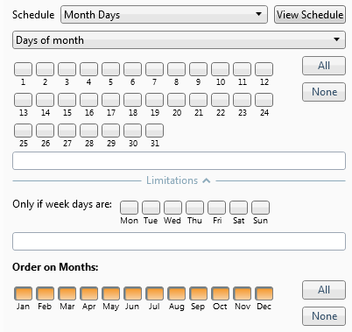

***Week Days.*** Seleccionar para planificar el job en dias especificos de la semana.

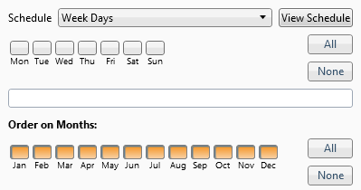

***Based on Calendar.*** Seleccionar para planificar de ac preconfigurado.

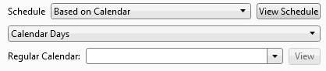

***Specific Dates.*** Seleccionar para indicar fechas específicas en que se debe planificar el Job, las fechas que se indiquen aplicarán para todos los años.

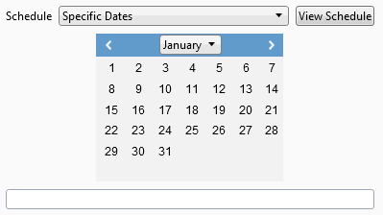

***Advanced Scheduling.*** Seleccionar para configuraciones de planificación más complejas en las que se necesite hacer combinaciones entre los días de la semana, del mes y calendarios.

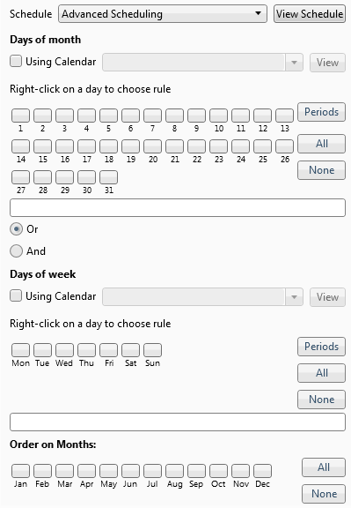

* ***Days of Month***: Seleccionar los días naturales del mes que se planificara el job
* ***Days of Week***: Días de la semana que se planificara el job
* ***Relación Or/And***:
  + ***Or***: Para la planificación del job tomará en cuenta MonthDays o Week Days, es decir se puede planificar si se cumple una u otra.
  + ***And***: Para la ejecución del job tomará en cuenta la configuración realizada en MonthDays y WeekDays, es decir se deben cumplir ambas para ejecutarse.
* ***Order on Months***: Seleccionar los meses del año que el job deba planificarse

### View Schedule

Con esta opción se puede validar que fechas se va planificar job de acuerdo a la configuración que se haya aplicado.

### Time Settings

Para los horarios de ejecución hay que tener en cuenta que la planificación del job es a las 7 am de tal manera que los jobs que se configuren para ejecutar entre las 00:00 y 06:59 ejecutarán en ese horario pero del día siguiente al que fueron planificados.

Por ejemplo un Job configurado para planificar los lunes y con horario de las 0200, no ejecutara el lunes a las 2 am sino que será planificado el lunes a las 7 am y quedará a la espera para ejecutar a las 2 am pero ya del martes.

Para ejecutar el lunes a las 2 am el job debe ser configurado para planificar los domingos y con horario de las 0200 de esta manera será planificado domingo a las 7 am quedando en espera para ejecutar a las 2 am del lunes.

***From Time***: Indicar el horario en que puede iniciar a ser ejecutado el Job.

***To Time***: Indicar hasta qué horario puede ser ejecutado el Job.

### Cyclic

Activar en caso necesitar que sea cíclico el Job y en Set... para especificar cada cuando debe ejecutar

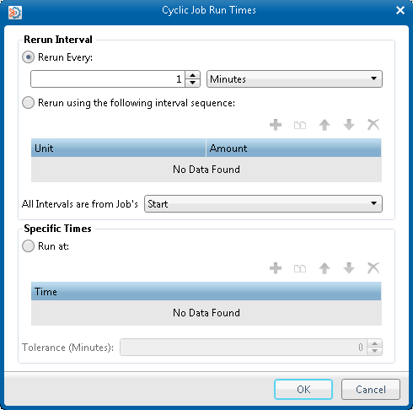

***Rerun interval:*** Se especifica cada que tiempo (minutos, horas o días) debe ejecutar el job. Se pueden especificar varios intervalos.

***All intervals are from Job’s:***

* ***Start.*** Cuenta el tiempo para la siguiente ejecución tomando la hora en que inició el job su ejecución
* ***End.*** Cuenta el tiempo para la siguiente ejecución tomando la hora en que finalizó el job su ejecución.
* ***Target.*** Marca los horarios de ejecución a partir del horario configurado en el job.

***Specific Times:*** Cuando se necesita ejecutar en horarios dentro de intervalos de tiempo no exactos.

***Política de StopCyclic en caso de NOTOK.*** Todos los procesos cíclicos deberán ser configurados con Stop Cyclic en la pestaña “Actions”, para que en caso de que cancele el proceso detenga su ejecución y evitar más cancelaciones

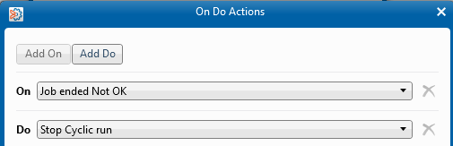

### Maximun Reruns

Número máximo de ejecuciones que puede tener el Job, aplica al definirlo como cíclico.

### Activity Period

Se puede especificar un rango de fechas en el que el Job puede estar Activo o No Activo, se recomienda su uso cuando se des-planifican los Jobs.

### Keep Active (antes Maxwait)

Son los días que quedara el Job en el activo, el tiempo máximo de retención en el activo que se puede definir en los Jobs es de acuerdo a su periodicidad:

Procesos Diarios Cíclicos: 0

Procesos Diarios No Cíclicos: 3

Procesos Semanales: 5

Procesos Mensuales o superior: 7

No está permitido seleccionar Forever

## Pestaña Prerequisites

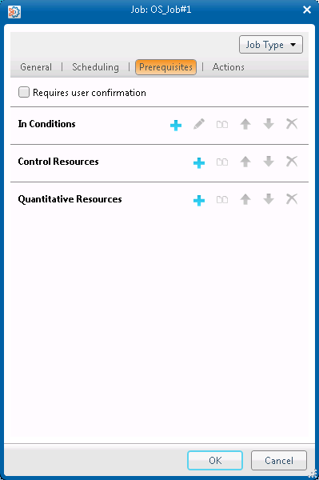

### Requires User Confirmation

Activar cuando se requiera que el Job solo sea ejecutado mediante una confirmación aplicada manualmente por Producción, en este caso el Job se encontrara en una malla eventual.

### In Conditions

Si el Job debe depender de la finalización de otro Job esta dependencia se realiza mediante la definición de condiciones, esta sección se definen dichas condiciones que debe esperar el Job para poder ejecutar:

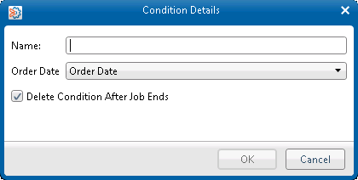

***Name:*** El nombre de la condición se debe definir de acuerdo al tipo de condición con los siguientes estandares y politicas:

* *CONDICIONES ENTRE JOBS DISTRIBUIDO (LOCALES)*

Las condiciones entre Jobs Distribuido deben ser de 24 caracteres en mayúsculas y tener la siguiente estructura:

***JobnameOrigen-TO-JobnameDestino***

En donde:

***JobnameOrigen:*** Es el nombre del Job que agrega la condición

***JobnameDestino:*** Es el nombre del Job que espera la condición

Ejemplo:

MPRUTP0001-TO-MPRUTP0002

* *CONDICIONES ENTRE JOBS DISTRIBUIDO Y HOST (GLOBALES)*

Las condiciones entre jobs de distribuido y jobs de Host (Mainframe) deben ser 17 caracteres en mayúsculas y con la siguiente estructura:

***XXXXXX_PPPPPPPPPP***

En donde:

***XXXXXX:*** Prefijo de servidor Distribuido o host que recibirá la condición. (Ver Tabla6: Claves de Prefijos para condiciones Globales). Este primer conjunto de caracteres es el que identifica a qué plataforma debe viajar la condición.

***PPPPPPPPPP:*** Es el proceso que genera la condición, tal cual está definido para el Main Frame o distribuido. Para el mainframe se manejará el nombre del job name agregando "00" (doble cero) para completar la cantidad de caracteres a diez posiciones.

***Order Date:*** Las condiciones deben ser de tipo Order Date, con esto se restringe que las dependencias sólo sean entre Jobs con la misma fecha de planificación.

El uso de tipo NoDate (antes STAT) está restringido a solo en caso de que los Jobs que serán dependientes por condición tienen configuraciones diferentes de planificación es decir que no se planifiquen el mismo dia. En Jobs diarios no aplica.

No está permitido usar Any Date (antes ****).

***Delete Condition After Job End:*** Activar esta opción ya que siempre que se agregue una condición de entrada, debe ser Removida para no dejar condiciones activas, cuando se activa esta opción en automático se mostrará en OutConditions

### Control Resources

Se definen sólo cuando se requiere que dos o más jobs no ejecuten al mismo tiempo:

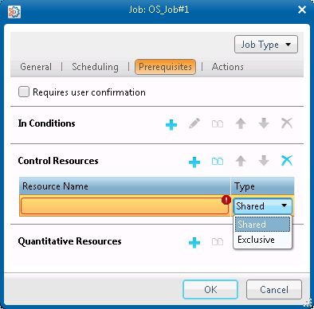

***Resource Name:*** Se especifica el nombre del recurso a compartir entre los jobs, el mismo nombre de recurso se debe definir en todos los jobs que deban competir por el recurso de control.

***Type:***

* ***Exclusive:*** Marcar en los jobs que no deben ejecutar al mismo tiempo con los demás jobs que se les defina el recurso.
* ***Shared:*** Se aplica a los jobs que se les define el recurso pero sí pueden ejecutar al mismo tiempo que otros jobs con el recurso definido.

Ejemplo:

Si el JOB X no puede ejecutar al mismo tiempo que los Jobs A y B, pero entre los jobs A y B si pueden ejecutar al mismo tiempo. Entonces los tres Jobs deberán compartir el recurso M pero en el Job X se marcará como Exclusive y en los jobs A y B como Shared.

### Quantitative Resources

Son recursos que se definen solo en caso de querer limitar la cantidad de jobs en ejecución.

Si se va hacer uso de esta opción contactar previamente al Administrador para que genere el nombre y cantidad del recurso en Control-M.

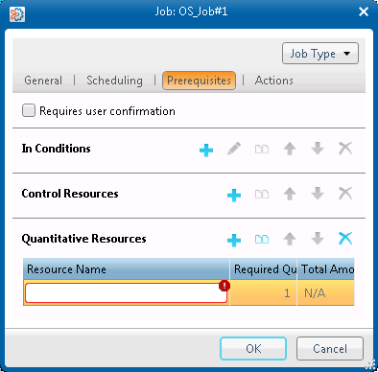

***Resource Name:*** Se indica el nombre del recurso definido por Administración.

***Required Quantitative:*** Se indica la cantidad de recursos que se quieren utilizar del total definido por el Administrador.

Por ejemplo si un servidor soporta solo 10 ejecuciones al mismo tiempo, a nivel administración se define el recurso X con una cantidad total de 10. Ya para cada job que se defina ejecutar en ese servidor deberá usar ese recurso X con cantidad 1 así cada vez que ejecute uno de estos jobs tomará un recurso de los 10 definidos, en caso de ya estar ocupados los 10 recursos y entra a ejecución un Job 11 este quedara a la espera que se libere algún recurso para ejecutar.

## Pestaña Actions

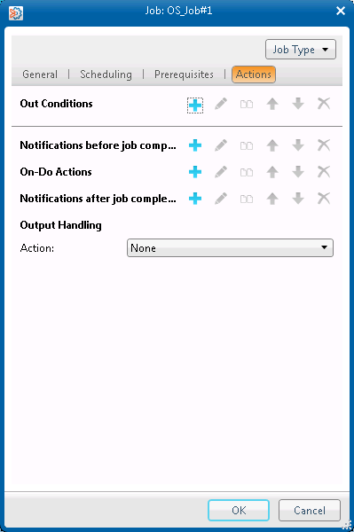

### OutConditions

Se definen las condiciones que agrega y elimina el Job cuando finalice OK, toda condición de entrada debe ser eliminada para no dejar condiciones encendidas, las condiciones debe ser bajo los estándares ya indicados en la sección 4.3.2 In Conditions.

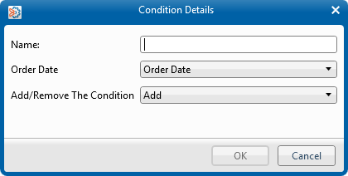

***Name:*** Indicar el nombre de la condición bajo los estándares ya indicados en la sección 4.3.2 In Conditions.

***Order Date***: Las condiciones deben ser de tipo Order Date y con las restricciones ya indicadas en la sección 4.3.2

***Add/Remove The Condition:*** Indicar la acción aplicar sobre la condición ya sea que se va agregar o eliminar.

### Notifications Before Jobs Completed

Se tiene la posibilidad de poder configurar alertamientos a los Jobs para hacer llegar notificaciones a producción:

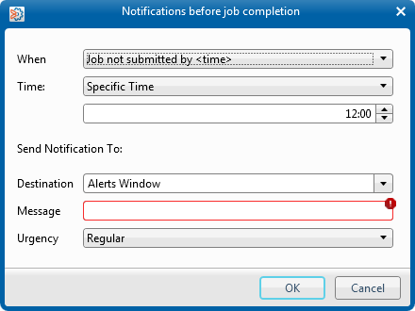

Los alertamiento que se pueden configurar son para los siguientes casos:

**Job not submitted by time**: En caso de que el Job no ha ejecutado en cierta hora, para los Jobs cíclicos solo funciona en la primera ejecución.



**Job’s execution time**: En caso de que el Job dure más o menos de cierto tiempo del que debiera:

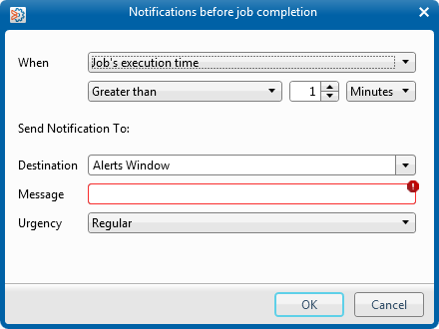

**Job not finished by time**: En caso de que el Job no ha terminado de ejecutar en cierta hora, para los Jobs cíclicos solo funciona en la primera ejecución.

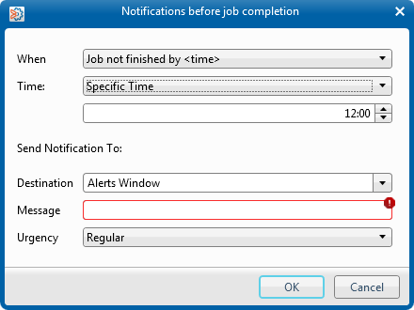

**Job set to rerun**: En caso de que el Job sea re-procesado.

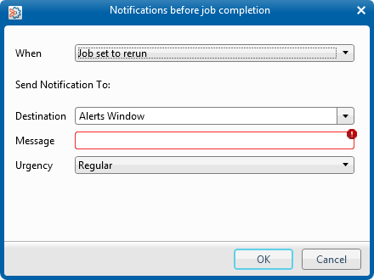

### On-Do Actions

Permite aplicar acciones a los jobs de acuerdo al número de ejecución, estatus, código con que haya finalizado el Job. Entre las acciones están darlo como OK, NOTOK, hacer ForceJob enviar mail, aplicar StopCyclic, agregar o eliminar condiciones.

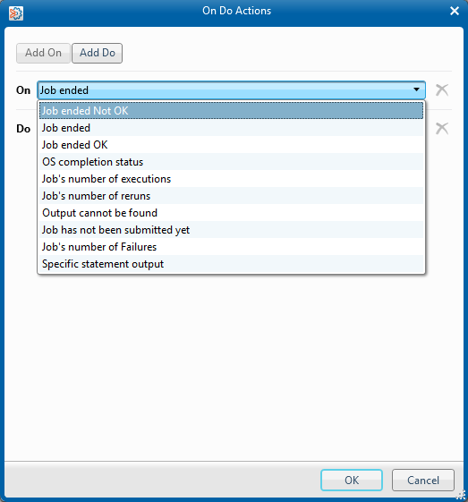

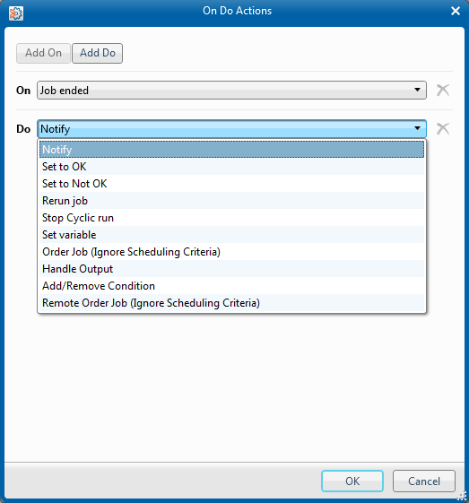

### Notifications After Jobs Completed

Se pueden configurar los Jobs para hacer llegar notificaciones con mensajes específicos a Producción cuando haya finalizado Job, solo está permitido notificar en caso de NOTOK.

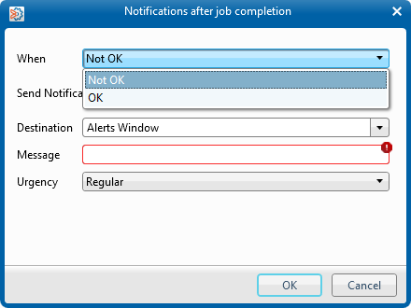

### Output Handling

Se pueden configurar que los sysouts sean eliminados, copiados o movidos a otras rutas.

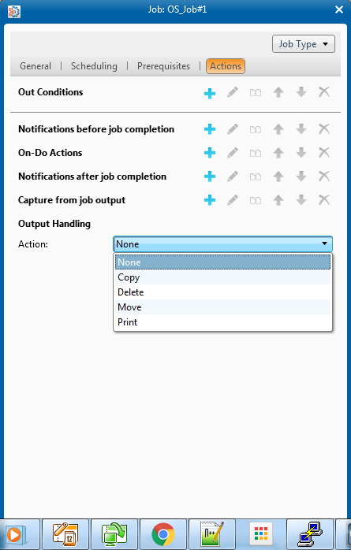

# 

# 

# Anexos

## Tabla 1: Países con dos caracteres

|  |  |  |  |
| --- | --- | --- | --- |
| **País** | **Clave** | **País** | **Clave** |
| Argentina | AR | México | MX |
| Brasil | BR | Panamá | PN |
| Bolivia | BO | Paraguay | PY |
| Chile | CL | Perú | PE |
| Colombia | CO | Puerto Rico | PR |
| Ecuador | EC | Rep. Dominicana | DO |
| El Salvador | SV | USA | US |
| Latinoamérica | LT | Venezuela | VE |

## Tabla 2: Países con un carácter

|  |  |  |  |
| --- | --- | --- | --- |
| **País** | **Clave** | **País** | **Clave** |
| Argentina | A | México | M |
| Brasil | B | Panamá | N |
| Bolivia | O | Paraguay | Y |
| Chile | L | Perú | P |
| Colombia | C | Puerto Rico | R |
| Ecuador | E | Rep. Dominicana | D |
| El Salvador | S | USA | W |
| Latinoamérica | T | Venezuela | V |

## Tabla 3: Periodicidad de un carácter

|  |  |  |  |
| --- | --- | --- | --- |
| **Periodicidad** | **Clave** | **Periodicidad** | **Clave** |
| Diario | 0 | Trimestral | 6 |
| Semanal | 1 | Semestral | 7 |
| Decenal | 2 | Anual | 8 |
| Quincenal | 3 | Cuatrimestral | C |
| Mensual | 4 | Eventual | 9 |
| Bimestral | 5 | Temporal | T |

## 

## Tabla 4: Periodicidad de tres caracteres

|  |  |  |  |
| --- | --- | --- | --- |
| **Clave** | **Significado** | **Clave** | **Significado** |
| DIA | Diario | TRM | Trimestral |
| SEM | Semanal | SIX | Semestral |
| DEC | Decenal | ANU | Anual |
| QNA | Quincenal | QTR | Cuatrimestral |
| MEN | Mensual | EVE | Eventual |
| BIM | Bimestral | TMP | Temporal |

## 

## Tabla 5: Nuevos Prefijos de condiciones Globales

|  |  |  |  |
| --- | --- | --- | --- |
| **DE DISTRIBUIDO A HOST** | **Prefijo** | **DE HOST A DISTRIBUIDO** | **Prefijo** |
| CTM_CTRLMCCR-Méxcio Banco | CRXMX2 | Méxcio Banco-CTM_CTRLMCCR | MX2CRX |
| CTM_CTRLMCCR-Méxcio Casa de Bolsa | CRXCBX | Méxcio Casa de Bolsa-CTM_CTRLMCCR | CBXCRX |
| CTM_CTRLMCCR-CHILE | CRXCLX | CHILE-CTM_CTRLMCCR | CLXCRX |
| CTM_CTRLMCCR-COLOMBIA | CRXCOX | COLOMBIA-CTM_CTRLMCCR | COXCRX |
| CTM_CTRLMCCR-PERÚ | CRXPEX | PERÚ-CTM_CTRLMCCR | PEXCRX |
| CTM_CTRLMCCR-USP | CRXUSX | USP-CTM_CTRLMCCR | USXCRX |

## Tabla 6: Prefijos de condiciones Globales Eventuales

|  |  |  |  |
| --- | --- | --- | --- |
| **DE DISTRIBUIDO A HOST** | **Prefijo** | **DE HOST A DISTRIBUIDO** | **Prefijo** |
| CTM_CTRLMCCR-México Banco | EVE_CRMX | México Bando-CTM_CTRLMCCR | EVE_MXCR |
| CTM_CTRLMCCR-México Casa de Bolsa | EVE_CRCB | México Casa de Bolsa -CTM_CTRLMCCR | EVE_CBCR |
| CTM_CTRLMCCR-CHILE | EVE_CRCL | CHILE-CTM_CTRLMCCR | EVE_CLCR |
| CTM_CTRLMCCR-PERU | EVE_CRPE | PERU-CTM_CTRLMCCR | EVE_PECR |
| CTM_CTRLMCCR-COLOMBIA | EVE_CRCO | COLOMBIA-CTM_CTRLMCCR | EVE_COCR |
| CTM_CTRLMCCR-USP | EVE_CRUS | USP-CTM_CTRLMCCR | EVE_USCR |

## Tabla 7: Anteriores Prefijos de condiciones Globales

|  |  |  |  |
| --- | --- | --- | --- |
| **DE DISTRIBUIDO A HOST** | **Prefijo** | **DE HOST A DISTRIBUIDO** | **Prefijo** |
| CTM_CTRLMCCR - MEXICO(MEX2) | CRPMXP | MEXICO(MEX2) - CTM_CTRLMCCR | MXPCRP |
| CTM_CTRLMCCR - CHILE | CRPCLP | CHILE - CTM_CTRLMCCR | CLPCRP |
| CTM_CTRLMCCR - PERU | CRPPEP | PERU - CTM_CTRLMCCR | PEPCRP |
| CTM_CTRLMCCR - COLOMBIA | CRPCOP | COLOMBIA - CTM_CTRLMCCR | COPCRP |
| CTM_CTRLMCCR - USP | CRPUSP | USP - CTM_CTRLMCCR | USPCRP |

## 

## 

## Variables Control-M

|  |  |  |
| --- | --- | --- |
| **CONTROL-M System Variables** | | |
| **Name** | **Format** | **Description** |
| %%$DATE | yyyymmdd | Current system date (4-digit year). |
| %%$NEXT | yyyymmdd | Next scheduling date for the job (4-digit year). |
| %%$ODATE | yyyymmdd | Original scheduling date of the job (4-digit year). |
| %%$OYEAR | yyyy | Original scheduling year of the job (4-digit year). |
| %%$PREV | yyyymmdd | Previous scheduling date for the job (4-digit year). |
| %%$RDATE | yyyymmdd | Installation current working date (4-digit year). |
| %%$RYEAR | yyyy | Installation current working year (4-digit year). |
| %%$YEAR | yyyy | Current system year (4-digit year). |
| %%APPLGROUP | string | Name of the group to which the job belongs. |
| %%APPLIC | string | Name of the Application to which the job's group belongs.  Note: For OS/390 jobs the %%APPL variable is used to reference he Application name. |
| %%BLANK | n spaces | Resolves to n blanks, where n is a number between 1 - 214. |
| %%CENT | yy | First two digits in the current year (e.g., 20 in year 2001). |
| %%CYCLIC | Y|N | This variable is used in the command-line of the ctmorder utility to override the Cyclic parameter in cases where the user wishes to order a single run of a job that is defined as cyclic.  • Y - job is cyclic  • N - job should be run only once. |
| %%DATACENTER | string | Name of the data center for the current CONTROL-M installation.  Note: This variable is available on certain CONTROL-M platforms as of  CONTROL-M Version 2.20. However, prior to CONTROL-M/EM version  6.1.01, %%DATACENTER returned the host name for the current  CONTROL-M/Server. |
| %%DATE | yymmdd | Current system date. |
| %%DAY | dd | Current system day. |
| %%GROUP_ORDID | nnnnnn | Order ID of the group to which the job belongs.  Note: This variable is valid only for jobs in a Group Scheduling table and it is evaluated in base 10. |
| %%JOBNAME | string | Name of the submitted job. This variable can be used to override the value specified for the JOBNAME parameter (for example, in the ctmorder utility).  Note: On a Microsoft Windows platform, JOBNAME must comply with Microsoft naming conventions (for example, it cannot contain / and \ characters). |
| %%JULDAY | nnn | Current system day of the year (Julian format). |
| %%MEMLIB | mm | Current system month. |
| %%NEXT | yymmdd | Next scheduling date for the job. |
| %%ODATE | yymmdd | Original scheduling date of the job. |
| %%ODAY | dd | Original scheduling day of the job. |
| %%OJULDAY | nnn | Original scheduling day of the year (Julian format).  For example, 36 for February 5th. |
| %%OMONTH | mm | Original scheduling month of the job. |
| %%ORDERID | nnnnnn | Unique job order ID under CONTROL-M. |
| %%OWDAY | d | Original scheduling day of the week of the job (1= Sun., 2= Mon., and 0=Sat.). |
| %%OWNER | string | Owner (user ID) associated with the job. |
| %%OYEAR | yy | Original scheduling year of the job. |
| %%POSTCMD | command | Specifies a command to run immediately after running the job defined by MEMNAME. The return code is ignored.  Note: Not relevant for OS/390 jobs. Relevant only for CONTROL- M/Server version 6.0.01 or later, or (without sysout) for any job submitted by CONTROL-M/Agent for Microsoft Windows 2000 version 6.0.01 or later. This variable is not used with Group Scheduling tables. |
| %%PRECMD | command | Specifies a command to run immediately before running the job defined by MEMNAME. The return code is ignored. Note: Not relevant for OS/390 jobs. Relevant only for CONTROL- M/Server version 6.0.01 or later, or (without sysout) for any job ubmitted by CONTROL-M/Agent for Microsoft Windows 2000 version  6.0.01 or later. This variable is not used with Group Scheduling tables. |
| %%PREV | yymmdd | Previous scheduling date for the job. |
| %%RDATE | yymmdd | Installation current working date. |
| %%RDAY | dd | Installation current working day. |
| %%RJULDAY | nnn | Installation current working day of the year (Julian format).  For example, 36 for February 5th. |
| %%RMONTH | mm | Installation current working month. |
| %%RUNCOUNT | nnnn | Number of times the job order has been submitted for execution i.e., the first time the job is being submitted, this variable returns a value of 1). |
| %%RWDAY | n | Installation current working day of the week (1=Sun., 2=Mon., and 0=Sat.). |
| %%RYEAR | yy | Installation current working year. |
| %%SCHEDTAB | string | Name of the job's Scheduling table.  Note: This variable is available on certain CONTROL-M platforms as of CONTROL-M Version 2.2x. |
| %%TIME | hhmmss | Time of day. |
| %%WDAY | n | Current system day of the week (1=Sun., 2=Mon., and 0=Sat.). |
| %%YEAR |  | Current system year. |